MENUS DE LA SEMAINE  du 9 FÉVRIER  au 13 FÉVRIER 2015 | 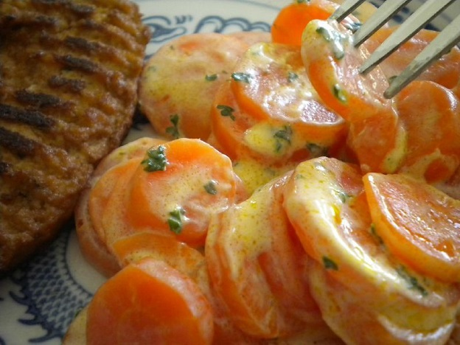

LUNDI  9 | TABOULÉ  FILET DE POULET  CAROTTES A LA CREME  FROMAGE  POIRE
MARDI  10 | COLESLAW  SAUCISSE  LENTILLES  PETIT SUISSE  COCKTAIL DE FRUITS

MERCREDI
11

JEUDI  12 | FOND D’ARTICHAUT  GALOPIN DE VEAU  BLÉ  FROMAGE  LIEGEOIS
VENDREDI  13 | PATÉ DE TETE VINAIGRETTE  BRANDADE DE MORUE  SALADE VERTE  YAOURT  POMME

MENUS DE LA SEMAINE

du 16 FÉVRIER
au 20 FÉVRIER 2015

LUNDI  16 | FRIAND  ROTI DE DINDE  SALSIFIS  PETIT SUISSE  ORANGE
MARDI  17 | CAROTTES RAPÉES  BLANQUETTE DE POISSON  BROCOLIS  FROMAGE  CREPES

MERCREDI
18

JEUDI  19 | SALADE DE PATES  PILON DE POULET  EPINARDS A LA CREME  FROMAGE  BANANE
VENDREDI  20 | SALADE D’ENDIVES AUX NOIX  STEACK HACHÉ  FRITES  YAOURT  POIRES AU SIROP

